L'ACTU
QUESTIONS & ANALYSE

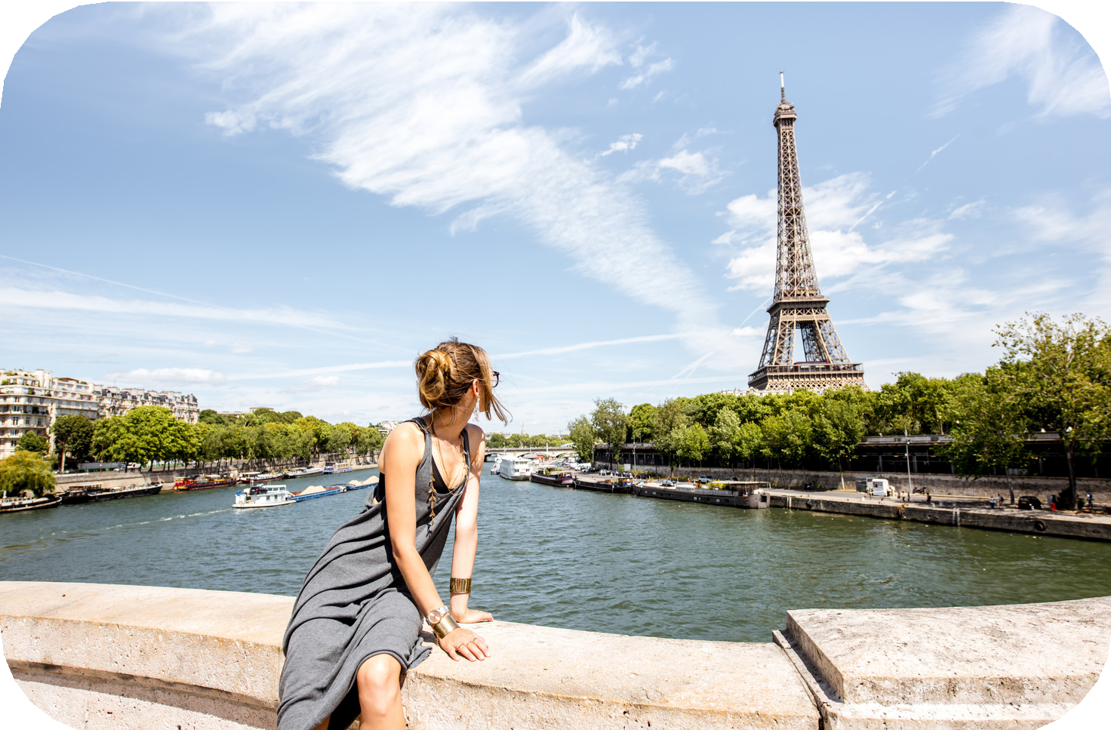
Question d'intro
- - Si tu avais la possibilité de passer ta jeunesse dans un autre pays ou dans une autre ville, ce serait où et pourquoi ? Décris l’image que tu as de la vie des jeunes de ce pays ou de cette ville.
...........................................................................................................................................................
..........................................................................................................................................................
..........................................................................................................................................................

Lis le texte aux pages suivantes et réponds aux questions.
- - Dans le chapeau du texte, on parle du “paradis perdu de l’adolescence idéale”. Quelle phrase dans le premier paragraphe exprime aussi cette idée ?
...........................................................................................................................................................
- - Décris ce paradis perdu pour les jeunes britanniques.
...........................................................................................................................................................
...........................................................................................................................................................
- - Dans le troisième paragraphe, on peut lire: “On vous avait prévenus”. Qui est le “on” ? Qui est le “vous” ? Et de quoi on parle ?
...........................................................................................................................................................
...........................................................................................................................................................
- - Relève dans le texte trois choses que les ados anglais reprochent à leur propre pays.
...........................................................................................................................................................
...........................................................................................................................................................
- - Selon le texte, les jeunes britanniques rêvent-ils du vrai Paris ou d'une image de Paris ? Justifie ta réponse.
...........................................................................................................................................................
...........................................................................................................................................................
- - Que sais-tu de “la fête de la musique” en France / en francophonie ? Fais quelques recherches sur ce grand évènement annuel.
...........................................................................................................................................................
...........................................................................................................................................................
...........................................................................................................................................................

Sur TikTok, les Britanniques rêvent d'une adolescence à Paris
D'après un phénomène repéré sur les réseaux sociaux en juin 2026

Sur TikTok, une tendance transforme Paris en paradis perdu de l'adolescence idéale: soirées au bord de la Seine, rap français et liberté totale. Un rêve qui en dit long sur ceux qui le partagent.
Et si la plus belle jeunesse du monde se vivait à Paris ? C'est ce que croit une partie de la Gen Z britannique. Depuis le début du mois de juin, elle remplit TikTok de vidéos nostalgiques d'une vie qu'elle n'a jamais connue. Le nom de la tendance dit tout: “In another life we are teenagers from France.”, c'est-à-dire “Dans une autre vie, nous sommes des ados en France.”. Des milliers de jeunes créateurs, surtout anglais, imaginent leur adolescence comme s'ils avaient grandi dans la capitale.

Toujours le même rêve
Dans ces vidéos, le décor ne change jamais: des soirées d'été qui n'en finissent pas, des amis assis sur les quais de la Seine, des couchers de soleil sur les toits, du rap français en fond et un sentiment de liberté totale. Et puis la tour Eiffel qui n'est jamais très loin...
Cette France-là n'est plus une destination de vacances: c'est une ambiance qu'on cherche à reproduire image par image. L'ingrédient central, c'est la musique: Niska, Gazo, Tiakola ou SDM reviennent en boucle. Certains Britanniques veulent même traverser la Manche juste pour aller à des concerts de rap français.
L'obsession touche aussi la langue. Les tutoriels pour apprendre le français se multiplient, avec un goût marqué pour les expressions familières : “on est là”, “wesh”, “c'est carré”, “c'est chaud”.

De la Fête de la Musique au sacre du PSG
Ce coup de foudre n'est pas nouveau. Un an plus tôt, la Fête de la Musique avait déjà provoqué un vrai engouement en Grande-Bretagne. Présenté sur TikTok comme un immense festival gratuit, l'événement avait poussé des milliers de jeunes Britanniques, mais aussi des Allemands et des Néerlandais, à venir dans la capitale. On choisissait sa tenue à l'avance, on réservait son hôtel.
Mais la réalité avait déçu: la foule, la cohue, le désordre. Certains étaient repartis ravis, d'autres furieux. Pourtant, des créateurs français avaient prévenu que ce n'était pas un festival organisé. Beaucoup s'étaient ensuite moqués des déçus avec un “On vous avait prévenus.”.
Cette année, le phénomène a changé de dimension avec la victoire du PSG en Ligue des champions. Les fêtes dans les rues, vues des millions de fois, ont donné à beaucoup l'envie de vivre, eux aussi, ce grand moment collectif à Paris.

veelzeggend

herhaaldelijk het Kanaal

kroning crush hype
de hoofdstad (Parijs) volk - drukte
heel blij

Un Paris qui change à chaque génération
Le Paris rêvé n'a jamais cessé de changer. Il y a eu le Paris littéraire d'Hemingway et des Années folles. Puis celui d'Amélie Poulain, tout en pavés et en accordéon. Ensuite le Paris riche et doré de la série “Emily in Paris”, celui des beaux quartiers. Aujourd'hui, place à un Paris plus populaire, avec du rap dans les oreilles et du “wesh” dans la bouche.
Ce Paris rêvé en dit surtout long sur ceux qui l'imaginent. Les ados anglais y projettent ce qui leur manque chez eux: une jeunesse qui vit dehors, se retrouve dans la rue et fait la fête gratuitement. C'est un reproche à leur propre pays, à ses centres-villes fermés, à ses pubs qui disparaissent et à une génération qui sort moins.

La France, nouveau rêve à la place du rêve américain ?
Ce qui fascine, ce n'est pas la France réelle, mais l'idée qu'elle représente: une jeunesse qui vit dehors, célèbre et danse. Une version romancée, amplifiée par les algorithmes, mais qui a un écho dans le quotidien des jeunes Parisiens.
Résultat: pour une partie de la Gen Z britannique, le rêve américain recule face à ce nouveau rêve français. Être ado en France, voilà le nouvel eldorado de la jeunesse. À voir défiler ces couchers de soleil sur la Seine, difficile de nier que, sur TikTok au moins, Paris est la plus belle ville du monde.

kasseien

is veelzeggend verwijt

versterkt door

ontkennen

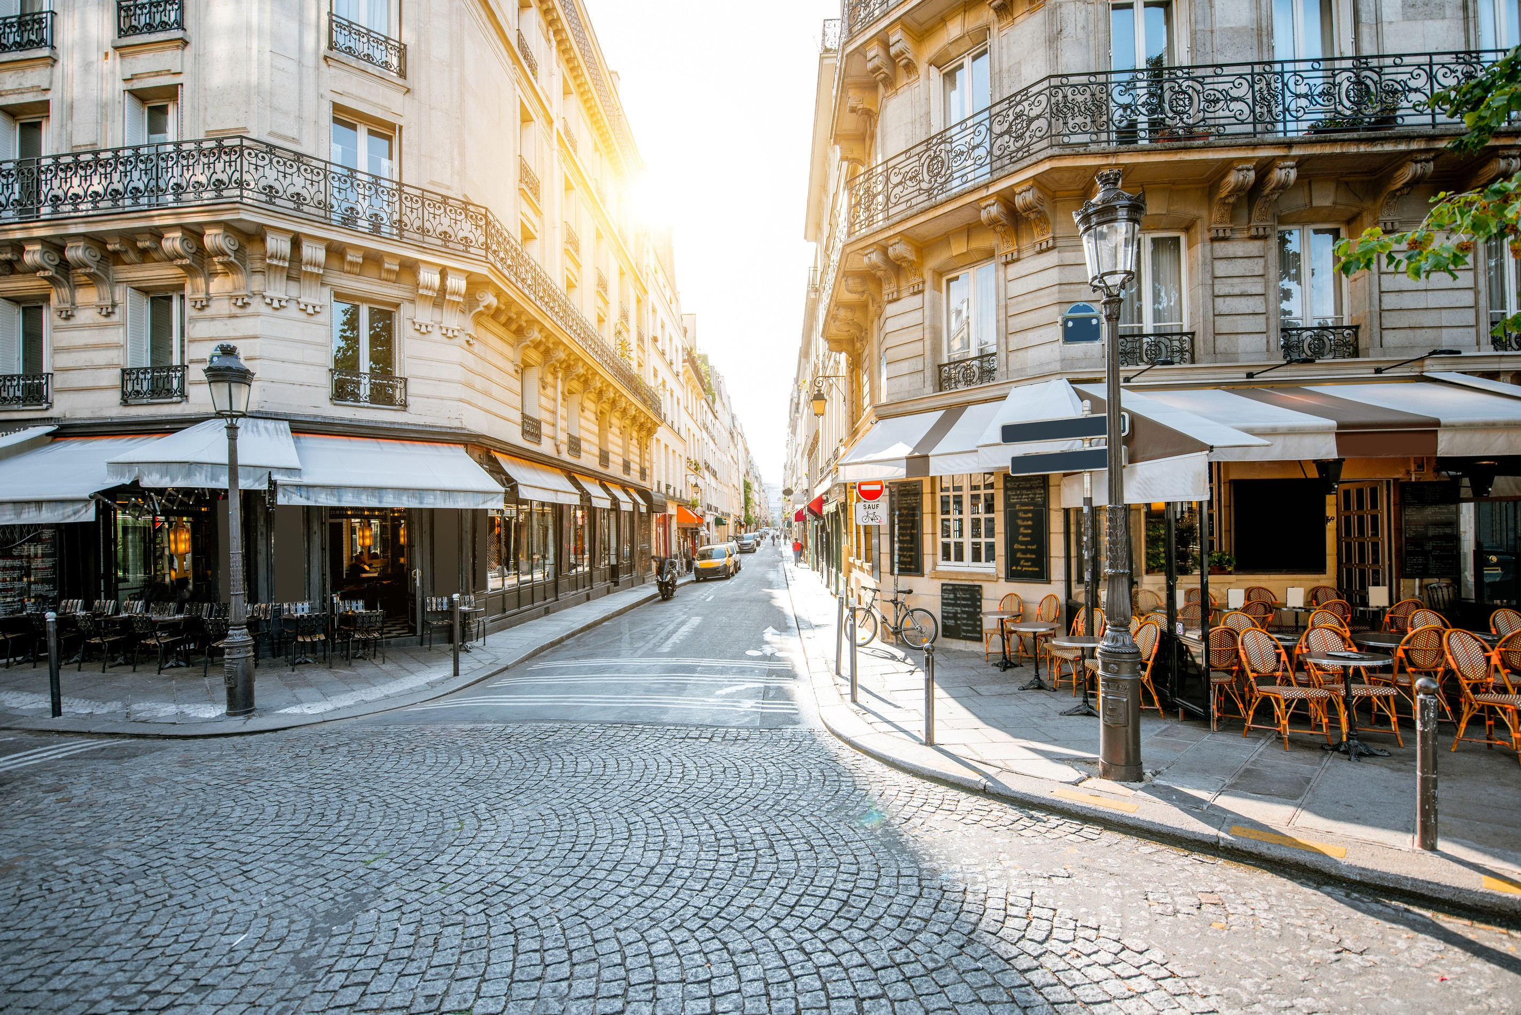

Sources :
Sur TikTok, les Britanniques érigent Paris en paradis pour les adolescents (www.radiofrance.fr - 2026)
Pourquoi des milliers de jeunes Britanniques rêvent soudain d'être ados à Paris (www.elle.fr - 2026)


VIDÉO
Ces Britanniques qui rêvent d'être ados à Paris
( Elle.fr - 2026)
Avant l’écoute
- - Quelles images t’attends-tu à voir dans la vidéo ?
...........................................................................................................................................................
...........................................................................................................................................................

Après l’écoute

Réponds aux questions.
- - Les jeunes Britanniques veulent vivre:
- Quoi ? ..........................................................................................................................................
- Où ? ............................................................................................................................................
- Pourquoi ? ...................................................................................................................................
- - Ce sont des créateurs de contenu qui sont à l’origine de cette trend. Donne deux exemples.
...........................................................................................................................................................
...........................................................................................................................................................
- - Qu’ apprends-tu sur les effets de cette trend au niveau de:
- la musique:
.....................................................................................................................................................
.....................................................................................................................................................
- la langue:
.....................................................................................................................................................
.....................................................................................................................................................
- - Invente le hashtag et le slogan d'une trend qui idéaliserait la vie des ados en Flandre. Comment vendrais-tu ta région à des ados étrangers ?
...........................................................................................................................................................
...........................................................................................................................................................
...........................................................................................................................................................
...........................................................................................................................................................
...........................................................................................................................................................

